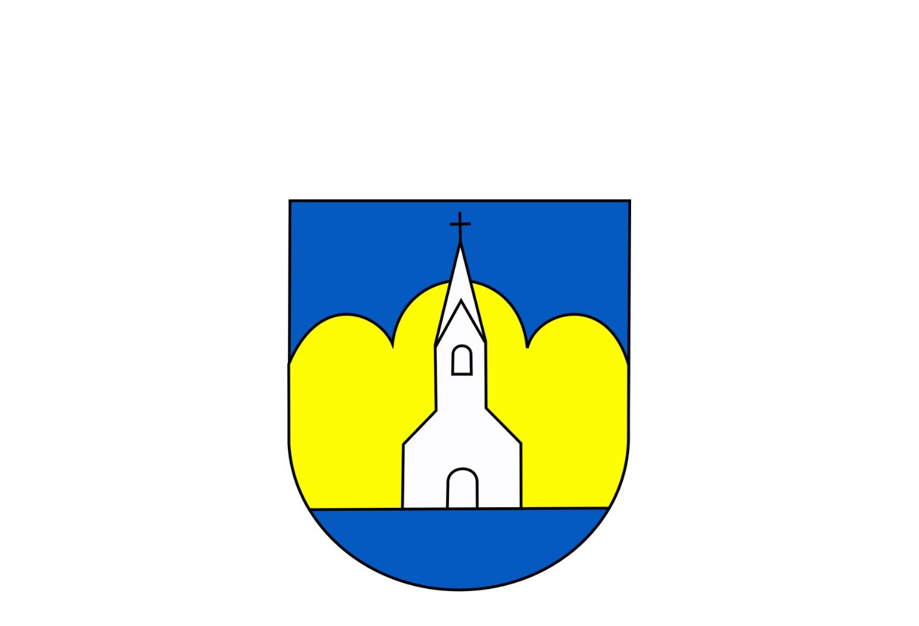

RAPORT Z KONSULTACJI SPOŁECZNYCH
PROJEKTU UCHWAŁY RADY MIEJSKIEJ W REDZIE
W SPRAWIE WYZNACZENIA
OBSZARU ZDEGRADOWANEGO I OBSZARU REWITALIZACJI
NA TERENIE GMINY MIASTO REDA

Reda, kwiecień 2025 r.

Spis treści
1. PODSTAWA PRAWNA 3
2. SPOSÓB PRZEPROWADZENIA KONSULTACJI SPOŁECZNYCH 4
2.1. Spotkanie otwarte z interesariuszami procesu rewitalizacji 6
2.2. Zbieranie uwag ustnych do protokołu 8
2.3. Zbieranie uwag w formie papierowej i pisemnej 8
2.4. Ankieta dla mieszkańców 9
3. UWAGI ZŁOŻONE NA FORMULARZACH KONSULTACYJNYCH 11
4. PODSUMOWANIE WYNIKÓW KONSULTACJI SPOŁECZNYCH 11
Załącznik nr 1 – Wzór formularza konsultacyjnego 13
Załącznik nr 2 – Protokół z otwartego spotkania konsultacyjnego 16
Załącznik nr 3 – Wykaz zgłoszonych uwag w procesie konsultacji społecznych projektu uchwały Rady Miasta Reda w sprawie wyznaczenia obszaru zdegradowanego i obszaru rewitalizacji na terenie Gminy Miasto Reda 19

PODSTAWA PRAWNA
Zgodnie z art. 3 ust. 1 ustawy o rewitalizacji (tj. Dz. U. z 2021 r. poz. 485, z 2023 r. poz. 28) (ustawa o rewitalizacji, ustawa), do zadań własnych gminy należy przeprowadzenie procesu rewitalizacji począwszy od jego przygotowania, poprzez koordynację i tworzenie warunków do jego przeprowadzenia. Zadanie to powinno być prowadzone „w sposób jawny i przejrzysty, z zapewnieniem aktywnego udziału interesariuszy na każdym jej etapie, zgodnie z art. 3 ust. 2 pkt 1 ustawy.
Działania partycypacyjne kierowane są do interesariuszy procesu rewitalizacji, do których należą (art. 2 ust.2 ustawy):
1. mieszkańcy obszaru rewitalizacji oraz właściciele, użytkownicy wieczyści nieruchomości i podmioty zarządzające nieruchomościami znajdującymi się na tym obszarze, w tym spółdzielnie mieszkaniowe, wspólnoty mieszkaniowe, społeczne inicjatywy mieszkaniowe i towarzystwa budownictwa społecznego;
2. mieszkańcy gminy inni niż wymienieni w pkt 1;
3. podmioty prowadzące lub zamierzające prowadzić na obszarze gminy działalność gospodarczą;
4. podmioty prowadzące lub zamierzające prowadzić na obszarze gminy działalność społeczną, w tym organizacje pozarządowe i grupy nieformalne;
5. jednostki samorządu terytorialnego i ich jednostki organizacyjne;
6. organy władzy publicznej;
7. podmioty, inne niż wymienione w pkt 6, realizujące na obszarze rewitalizacji uprawnienia Skarbu Państwa.
Gmina Miasto Reda przystąpiła do wyznaczenia obszaru zdegradowanego i obszaru rewitalizacji mając na uwadze potrzebę realizacji procesu rewitalizacji zgodnie z ustawą, tj. w oparciu o gminny program rewitalizacji (GPR). Pierwszą czynnością poprzedzającą przygotowanie GPR jest podjęcie uchwały w sprawie wyznaczenia obszaru zdegradowanego i obszaru rewitalizacji, zgodnie z art. 8 oraz 9 ustawy o rewitalizacji. Na potrzeby ww. uchwały opracowano dokument pt. Diagnoza służąca wyznaczeniu obszaru zdegradowanego i obszaru rewitalizacji na terenie Gminy Miasto Reda.
Niniejszy raport obejmuje podsumowanie aktywności Gminy Miasto Reda związanych z włączeniem społecznym mieszkańców w proces uzgadniania projektu uchwały w sprawie wyznaczenia obszaru zdegradowanego i obszaru rewitalizacji na terenie Gminy Miasto Reda, realizowanych w okresie od dnia 12 marca 2025 r. do 16 kwietnia 2025 r., na zasadach wynikających z ustawy o rewitalizacji.
Obwieszczenie Burmistrza Miasta Reda o rozpoczęciu konsultacji społecznych projektu uchwały Rady Miejskiej w Redzie w sprawie wyznaczenia obszaru zdegradowanego i obszaru rewitalizacji na terenie Gminy Miasto Reda skierowane było do interesariuszy procesu rewitalizacji w rozumieniu art. 2 ust. 2 ustawy z dnia 9 października 2015 r. o rewitalizacji.
Niniejszy raport sporządzono w celu przedstawienia wyników konsultacji, zestawiając wykaz zgłoszonych opinii i uwag mieszkańców ze stanowiskiem Burmistrza Miasta Redy.

SPOSÓB PRZEPROWADZENIA KONSULTACJI SPOŁECZNYCH
Zgodnie z Obwieszczeniem Burmistrza Miasta Redy o przeprowadzeniu konsultacji społecznych projektu uchwały Rady Miejskiej w Redzie w sprawie wyznaczenia obszaru zdegradowanego i obszaru rewitalizacji Gminy Miasto Reda trwały 35 dni w okresie od 12 marca 2025 r. do 16 kwietnia 2025 r. Dotyczyły również dokumentu „Diagnoza służąca wyznaczeniu obszaru zdegradowanego i obszaru rewitalizacji na terenie Gminy Miasto Reda”. O przebiegu procesu konsultacyjnego oraz o formach, w jakich był on prowadzony, interesariusze procesu rewitalizacji zostali powiadomieni w dniu 12.03.2025 r. poprzez:
- Obwieszczenie Burmistrza Miasta Redy o przeprowadzeniu konsultacji społecznych projektu uchwały Rady Miejskiej w Redzie w sprawie wyznaczenia obszaru zdegradowanego i obszaru rewitalizacji umieszczone w Biuletynie Informacji Publicznej Gminy Miasto Reda: https://bip.reda.pl/dokumenty/8897,
- ogłoszenia na stronie internetowej Gminy Miasto Reda: https://miasto.reda.pl/2025/reda-rozmawia-o-rewitalizacji-przyjdz-na-spotkanie-do-biblioteki/, opublikowane na dwóch podstronach „Wszystkie Aktualności” https://miasto.reda.pl/wszystkie-aktualnosci/ oraz „Wyróżnione” https://miasto.reda.pl/category/wyroznione/,
- baner do ww. ogłoszenia na głównej stronie internetowej Gminy Miasto Reda https://miasto.reda.pl/,
- ogłoszenie w Dzienniku Bałtyckim,
- ogłoszenia na oficjalnym profilu Gminy Miasto Reda na Facebooku, prowadzonym przez Urząd Miasta Redy:
https://www.facebook.com/photo/?fbid=1074487371381047&set=a.454269143402876&locale=pl_PL
Dodatkowo, działania informacyjne zostały podjęte poprzez następujące formy:
- ogłoszenie na stronie internetowej Gminy Miasto Reda: https://miasto.reda.pl/2025/3-kwietnia-spotkanie-dla-mieszkancow-w-sprawie-rewitalizacji/, opublikowane na dwóch podstronach „Wszystkie Aktualności” https://miasto.reda.pl/wszystkie-aktualnosci/ oraz „Wyróżnione” https://miasto.reda.pl/category/wyroznione/ (31.03.2025 r.),
- baner do ww. ogłoszenia na głównej stronie internetowej Gminy Miasto Reda https://miasto.reda.pl/ (31.03.2025 r.)
- artykuł „Reda rozmawia o rewitalizacji” w Miejskim Biuletynie Informacyjnym Reda.pl https://miasto.reda.pl/wp-content/uploads/2025/03/Biuletyn-Marzec-2025.pdf (nr 3/marzec 2025 r.)
- artykuł „Redzkie rozmowy o rewitalizacji” w tygodniku gwe24.pl oraz na portalu gwe24.pl https://gwe24.pl/pl/11_wiadomosci/43099_redzkie-rozmowy-o-rewitalizacji.html (14.03.2025 r.)
- artykuł „Reda rozmawia o rewitalizacji – przyjdź na spotkanie!” w tygodniku gwe24.pl (28.03.2025 r.)
- ogłoszenia na oficjalnym profilu Gminy Miasto Reda na Facebooku, prowadzonym przez Urząd Miasta Redy:
https://www.facebook.com/photo?fbid=1092538549575929&set=a.454269143402876&locale=pl_PL (03.04.2025 r.)
oraz
https://www.facebook.com/RedaMiasto/posts/pfbid0sMPEogR5xNfrHV7pshhk2j3stEz89ZFHYoYgE1tHMuydZNMGi39fzKka9Az2YYpwl?locale=pl_PL (04.04.2025 r.)
- artykuł „Chcą tchnąć trochę nowego życia w centrum miasta. Rozmawiali o rewitalizacji w Redzie” na portalu nadmorski24.pl https://nadmorski24.pl/aktualnosci/71500-chca-tchnac-troche-nowego-zycia-w-centrum-miasta-rozmawiali-o-rewitalizacji-w-redzie (04.04.2025 r.)
- Materiał filmowy „Rozmawiali o rewitalizacji Redy” w Twojej Telewizji Morskiej https://telewizjattm.pl/dzien/2025-04-04/65847-rozmawiali-o-rewitalizacji-redy.html?play=on (04.04.2025 r.)
- artykuł „Rozmowy o rewitalizacji – mieszkańcy zabrali głos” w tygodniku gwe24.pl oraz na portalu gwe24.pl https://gwe24.pl/pl/19_wiadomosci-z-regionu/640_reda/43485_rozmowy-o-rewitalizacji-mieszkancy-zabrali-glos.html (11.04.2025 r.)
Zgodnie z obowiązującymi wymogami ustawy o rewitalizacji (art. 6 ust. 3 uor), konsultacje społeczne przeprowadzono w czterech formach:
- spotkania otwartego w dniu 03.04.2025 r. dla mieszkańców Gminy Miasto Reda,
- zbierania uwag ustnych do protokołu,
- zbierania uwag w formie papierowej oraz elektronicznej,
- anonimowej ankiety z użyciem formularza on-line.
Przedmiotem konsultacji społecznych był projekt uchwały Rady Miejskiej w Redzie w sprawie wyznaczenia obszaru zdegradowanego i obszaru rewitalizacji Gminy Miasto Reda wraz z załącznikami, tj. mapami wyznaczonych obszarów oraz dokument pn. „Diagnoza służąca wyznaczeniu obszaru zdegradowanego i obszaru rewitalizacji na terenie Gminy Miasto Reda”, przedstawiający metodykę wyznaczenia ww. obszarów, który uzasadniał rozstrzygnięcia podjęte w zapisach projektu konsultowanej uchwały.
Celem przeprowadzenia konsultacji społecznych było zapoznanie interesariuszy procesu rewitalizacji Gminy Miasto Reda z projektem ww. uchwały, jak również z przebiegiem procesu wyznaczenia obszaru zdegradowanego i obszaru rewitalizacji, a także zebranie uwag i opinii dotyczących poszczególnych dokumentów.
Opinie i uwagi zbierano za pomocą formularza konsultacyjnego, którego wzór stanowi Załącznik nr 1 do niniejszego raportu.

Spotkanie otwarte z interesariuszami procesu rewitalizacji
W dniu 03.04.2025 r. o godz. 17:00 w Miejskiej Bibliotece Publicznej w Redzie, przy ul. Derdowskiego 3, rozpoczęło się spotkanie konsultacyjne przeznaczone dla mieszkańców Gminy Miasto Reda oraz interesariuszy wymienionych w art. 2 ust. 2 ustawy o rewitalizacji. Podczas spotkania zaprezentowane zostały wyniki diagnozy służącej wyznaczeniu obszaru zdegradowanego i obszaru rewitalizacji oraz metody analizy danych służącej wskazaniu granic tych obszarów, z uwzględnieniem grup wskaźników, kryterium ich doboru oraz przesłankami wyznaczenia obszaru zdegradowanego i obszaru rewitalizacji.
W spotkaniu udział wzięli mieszkanki i mieszkańcy Redy, radni Rady Miejskiej w Redzie, Burmistrz Miasta Redy wraz z zastępcami oraz pracownicy Urzędu Miasta w Redzie. Obecnych było około 25 osób.
Po powitaniu obecnych przez Burmistrza, spotkanie poprowadzili przedstawiciele z Instytutu Rozwoju Miast i Regionów.
Porządek spotkania obejmował:
- Omówienie podstaw procesu rewitalizacji z wyjaśnieniem czym jest obszar zdegradowany i obszar rewitalizacji, a także etapów opracowania GPR.
- Omówienie przedmiotu i celu konsultacji wraz formami wymaganymi przez ustawę o rewitalizacji.
- Omówienie zakresu badań ilościowych w procesie wyznaczania obszaru zdegradowanego i rewitalizacji.
- Omówienie wyników badania rozkładu negatywnych czynników w mieście.
- Omówienie kryteriów wyznaczania obszaru zdegradowanego i rewitalizacji.
- Omówienie zasięgu obszaru rewitalizacji.
- Omówienie treści projektu uchwały w sprawie wyznaczenia obszaru zdegradowanego i obszaru rewitalizacji na terenie Gminy Miasto Reda.
- Pytania i dyskusja.
W części przewidzianej na dyskusję mieszkańcy mieli okazję do zadawania pytań, rozmowy, a także wyjaśnienia wszelkich wątpliwości wynikających z zaproponowanego i przedstawionego obszaru zdegradowanego i obszaru rewitalizacji Redy.
Głos zabrał mieszkaniec Pieleszewa. Po podkreśleniu właściwego – jego zdaniem – wyznaczenia obszarów, chciał przedstawić konkretne propozycje działań rewitalizacyjnych. Prelegenci wyjaśnili jeszcze raz cel spotkania i etapy pracy nad GPR, z prośbą o przekazanie postulatów bezpośrednio do Urzędu Miasta w Redzie.
Kolejne pytanie dotyczyło proporcji działań społecznych i infrastrukturalnych. Mieszkaniec zwrócił uwagę na fakt, że wiele osób pod pojęciem rewitalizacji rozumie działania na tkance miejskiej, typu: nowa droga, budowa obiektów itp. Prowadzący wyjaśnili kompleksowość procesu rewitalizacji, ustawowe ograniczenia działań i oczekiwane skutki procesu. Objaśniono również, z czego wynika przenikanie się obszarów społecznego, gospodarczego i infrastrukturalnego.
Następne pytanie dotyczyło możliwości sfinansowania remontu budynku prywatnego, wpisanego do GEZ. W odpowiedzi prowadzący poinformowali o zmianach prawnych i zaproponowali zorientowanie się w możliwościach ubiegania się o wsparcie bezpośrednio u Wojewódzkiego Konserwatora Zabytków.
Prezes jednej z redzkich spółdzielni mieszkaniowych zapytała, co konkretnie spółdzielnie mogą zrobić lub zyskać w procesie rewitalizacji. Prowadzący odpowiedzieli, że na etapie realizacji planu można zgłosić przedsięwzięcie rewitalizacyjne i ubiegać się o środki na jego realizację.
Po stwierdzeniu, że proponowanym obszarem rewitalizacji są jednostki 9 i 10 zapytano, jak bardzo ten podział jest restrykcyjny i czy oznacza w praktyce, że realizowane działania mogą dotyczyć tylko połowy ulicy, jeśli akurat tak przebiega granica. Wyjaśniono, że w niektórych przypadkach dopuszcza się realizację przedsięwzięć wykraczających nieco poza wyznaczony teren, lecz silnie oddziaływujących na obszar rewitalizacji. Prowadząca podkreśliła, że Reda jest miastem relatywnie bogatym, lecz o trudnym układzie przestrzennym, z drogą krajową i linią kolejową dzielącą miasto na dwie części. W strukturze linearnej nie wytworzyło się naturalne centrum miasta, stąd jeszcze większy nacisk należy położyć na działania pozwalające osiągnąć oczekiwany efekt społeczny.
Mieszkanka podała przykład instalacji w przestrzeni miejskiej ławek dla osób, które muszą często odpoczywać, przemierzając piesze dystanse. To zwiększa poczucie bezpieczeństwa osób starszych, z niepełnosprawnościami lub innymi ograniczeniami w poruszaniu się. Prowadząca potwierdziła, że tego typu działanie wpisuje się w proces rewitalizacji, jako instrument zachęty do włączenia się w życie społeczne poza domem.
Zastępca Burmistrza Dominika Kudlińska podała przykład planowanej kawiarenki w Miejskim Parku Rodzinnym i poinformowała o poszukiwaniach prywatnego inwestora dla tego projektu.
Pracownik UM w Redzie podkreślił fakt, że rewitalizacja jest prowadzona przede wszystkim przez jej interesariuszy, czyli mieszkańców obszaru rewitalizacji. Bez ich włączenia i zaangażowania proces nie może się udać.
Kolejny głos z sali dotyczył aktywizacji redzkiej młodzieży, z obserwacją, że młodzi ludzie chętnie korzystają z infrastruktury miejskiej typu MOSiR, placówki kultury czy tereny rekreacyjne. Ta kwestia powinna być w GPR rozwinięta.
W podsumowaniu spotkania Burmistrz Mateusz Richert podziękował za przybycie i wysoki, merytoryczny poziom dyskusji. Przypomniano również, że ważnym elementem procesu rewitalizacji jest utworzenie grupy przedstawicieli interesariuszy, czyli Komitetu Rewitalizacji. Obecne osoby zainteresowane zostały poproszone o pozostawienie pracownikom Urzędu danych kontaktowych. Spotkanie zakończyło się o godz. 18:30.
Nikt na spotkaniu nie zgłosił uwag do zaproponowanych granic obszaru zdegradowanego i obszaru rewitalizacji, jak i do prawa pierwokupu. Na tym spotkanie zakończono. Protokół z otwartego spotkania konsultacyjnego stanowi Załącznik nr 2 do niniejszego raportu.

Zbieranie uwag ustnych do protokołu
Podczas trwających konsultacji społecznych mieszkańcy mieli możliwość składania uwag ustnych do projektu uchwały w sprawie wyznaczenia obszaru zdegradowanego i obszaru rewitalizacji na terenie Gminy Miasto Reda. Uwagi zbierano do protokołu w terminie od 12 marca 2025 r. do 16 kwietnia 2025 r. osobiście w Urzędzie Miasta w Redzie lub telefonicznie pod numerem 58 738 60 20. Złożenie uwag ustnych możliwe było również podczas spotkania konsultacyjnego, odbywającego się w dniu 03.04.2025 r. Żadna uwaga w tej formie nie została złożona.

Zbieranie uwag w formie papierowej i pisemnej
Projekt uchwały w sprawie wyznaczenia obszaru zdegradowanego i obszaru rewitalizacji wraz z mapami przedstawiającymi proponowane granice obszaru zdegradowanego i obszaru rewitalizacji, diagnozą służącą wyznaczeniu obszaru zdegradowanego i obszaru rewitalizacji na terenie Gminy Miasto Reda oraz formularz konsultacyjny udostępnione zostały od dnia 12 marca 2025 r. do 16 kwietnia 2025 r.:
- w wersji elektronicznej
- w Biuletynie Informacji Publicznej Urzędu Miasta Redy pod adresem www.bip.reda.pl
- na stronie internetowej Gminy Miasto Reda www.reda.pl
- w wersji papierowej wyłożony do wglądu w Biurze Obsługi Interesanta Urzędu Miasta w Redzie, w godzinach pracy Urzędu od poniedziałku do piątku w godzinach: 7:30 – 15:30 (poniedziałek -środa), 9:00 – 17:00 (czwartek) i 7:30 – 15:15 (piątek).
Zgłaszanie uwag w formie papierowej i pisemnej możliwe było przy wykorzystaniu formularza konsultacyjnego:
- online poprzez formularz https://www.survio.com/survey/d/S6A8S1C2G6L1J2A9Q,
- osobiście w Biurze Obsługi Interesanta w Urzędzie Miasta w Redzie,
- korespondencyjnie na adres: Urząd Miasta w Redzie, ul Gdańska 33, 84-240 Reda,
- korespondencyjnie na adres rewitalizacja@reda.pl.
Przyjęto, że dla uwag przesłanych pisemnie, dostarczonych we wskazany powyżej sposób, decydująca jest data odbioru korespondencji w Urzędzie Miasta w Redzie. W wymaganym terminie w formie pisemnej na wskazany adres e-mailowy został przesłany jeden formularz z uwagami oraz dwie wiadomości. Szczegółowy wykaz otrzymanych uwag przedstawia Załącznik nr 3 do niniejszego raportu.

Ankieta dla mieszkańców
W procesie konsultacji, w dniach od 12 marca 2025 r. do 16 kwietnia 2025 r. uruchomiono badanie ankietowe dla mieszkańców Gminy Miasto Reda, służące poznaniu opinii publicznej dotyczącej proponowanego zasięgu obszaru rewitalizacji. Ankieta miała charakter anonimowy. Badanie prowadzono z użyciem formularza ankiety internetowej udostępnionej na stronie:
https://www.survio.com/survey/d/D5D6E5H1H5W9U5B5J.
Ankieta składała się z pięciu pytań zamkniętych. Udzielane odpowiedzi miały na celu poznanie opinii interesariuszy procesu rewitalizacji o zasięgu proponowanego do wyznaczenia w Redzie obszaru zdegradowanego i obszaru rewitalizacji. W badaniu ankietowym zebrano łącznie 27 odpowiedzi na następujące pytania:
- Czy z uwagi na wewnątrzmiejskie zróżnicowanie sytuacji społeczno-gospodarczej trafnie wyznaczono obszar rewitalizacji?
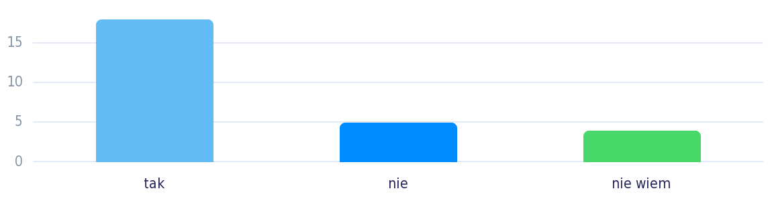
Większość (66,7%) ankietowanych wskazało na prawidłowe wyznaczenie obszaru rewitalizacji w oparciu o zróżnicowanie sytuacji społeczno-gospodarczej wewnątrz gminy.
- Czy na obszarze wskazanym do objęcia rewitalizacją żyje się stosunkowo gorzej niż w innych częściach miasta?
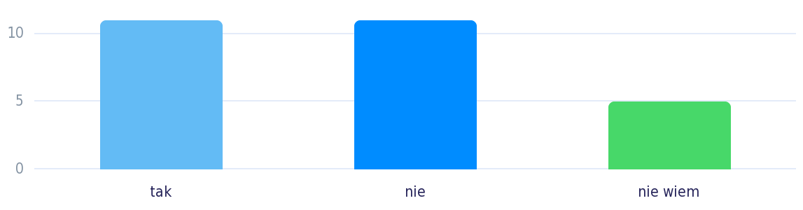
Wyniki ankiety pokazują, że tyle samo respondentów (40,7%) uważa, że życie na wyznaczonym obszarze rewitalizacji jest gorsze, niż w innych częściach gminy.
- Czy na obszarze wskazanym do objęcia rewitalizacją występują zauważalnie większe problemy społeczno-gospodarcze niż w innych częściach miasta?
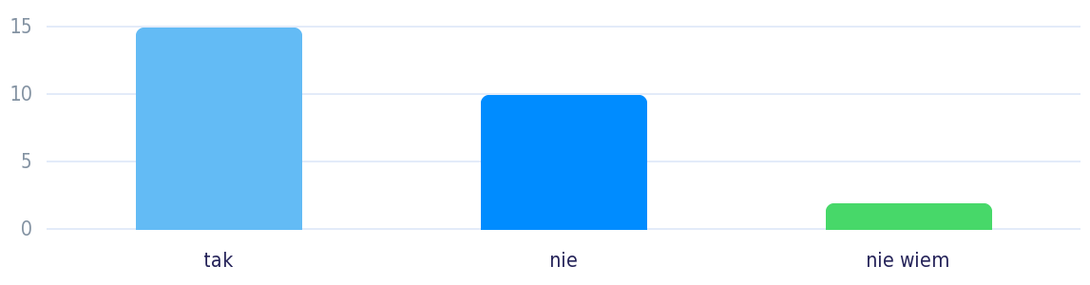
Zgodnie z wynikami ankiety, większość respondentów (55,6%) zauważa zwiększoną liczbę problemów społeczno-gospodarczych w obszarze rewitalizacji, w porównaniu do innych części miasta i gminy. Koresponduje to z wynikami diagnozy wskazującej na wysoki udział ww. problemów w obszarze rewitalizacji.
- Czy na obszarze wskazanym do objęcia rewitalizacją występuje zauważalnie większa degradacja przestrzeni i zabudowy niż w innych częściach miasta?
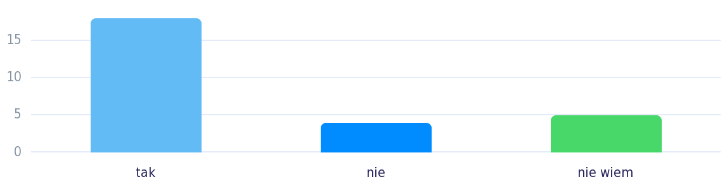
Wyniki ankiety pokazują, że zdecydowana większość respondentów (66,7%) stwierdziła, że na obszarze rewitalizacji obserwuje się znacznie większą degradację przestrzeni i zabudowy w porównaniu do innych części gminy.
- Czy na obszarze wskazanym do objęcia rewitalizacją występują zauważalnie większe problemy dotyczące środowiska naturalnego niż w innych częściach miasta?
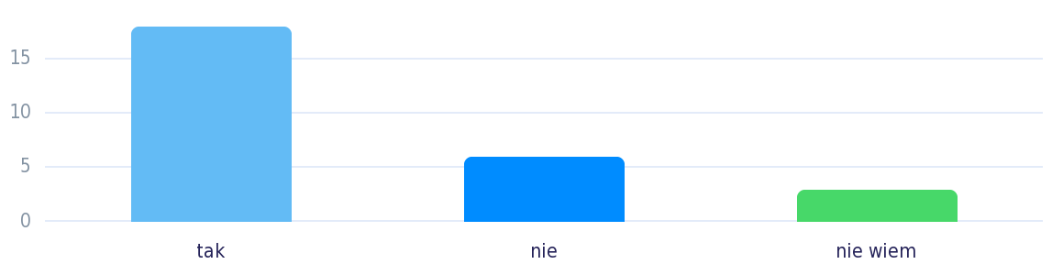
Wyniki ankiety wykazały, że zdecydowana większość ankietowanych (66,7%) uważa, że na obszarze wskazanym do objęcia rewitalizacją występują zauważalnie większe problemy dotyczące środowiska naturalnego niż w innych częściach miasta.
Podsumowanie wyników ankiety
Podsumowując, ankietowani mieszkańcy gminy w większości uważali, że trafnie wyznaczono obszar rewitalizacji. W szczególności wyraźnie dotyczyło to zagadnienia degradacji przestrzeni i zabudowy. Mieszkańcy potwierdzili występowanie problemów społecznych, stanowiących ustawowo podstawę do wyznaczenia obszaru zdegradowanego. Również pozostałe zagadnienia tj. sytuacja gospodarcza i środowiskowa, zdaniem ankietowanych jest niekorzystna. Tym samym potwierdza to prawidłowość przeprowadzonego procesu delimitacji obszaru zdegradowanego i obszaru rewitalizacji.

UWAGI ZŁOŻONE NA FORMULARZACH KONSULTACYJNYCH
W procesie konsultacji społecznych, zgodnie z przewidzianą w konsultacjach procedurą, przesłano elektronicznie na wskazany adres e-mailowy jeden formularz oraz dwie wiadomości. Drogą korespondencyjną (pocztową) oraz osobiście w Urzędzie Miasta nie złożono żadnych uwag. Wzór dostępnego formularza konsultacyjnego stanowi Załącznik nr 1 do raportu, wykaz złożonych uwag zawiera Załącznik nr 3.

PODSUMOWANIE WYNIKÓW KONSULTACJI SPOŁECZNYCH
Proces konsultacji społecznych projektu uchwały w sprawie wyznaczenia obszaru zdegradowanego i obszaru rewitalizacji Gminy Miasto Reda został przeprowadzony zgodnie z trybem wynikającym z art. 6 ustawy o rewitalizacji.
W efekcie konsultacji społecznych zebrano uwagi i opinie mieszkańców Redy na temat projektu uchwały oraz wyznaczonego w ramach diagnozy obszaru zdegradowanego i obszaru rewitalizacji. Konsultacje społeczne zrealizowano poprzez:
- dyskusję w ramach otwartego spotkania dla mieszkańców prezentującego zagadnienia ustawowe procesu rewitalizacji oraz zakres i metodę wyznaczenia obszaru zdegradowanego i obszaru rewitalizacji, treść uchwały oraz udzielając odpowiedzi na pytania interesariuszy,
- zbieranie uwag w formie ustnej, papierowej oraz elektronicznej – wpłynął jeden formularz oraz jedna wiadomość e-mailowa,
- formularz ankietowy - uzupełniony został przez 27 respondentów, którzy wyrazili swoje opinie dotyczące ustaleń projektu uchwały.
Mieszkańcy biorący udział w badaniu ankietowym oraz spotkaniu konsultacyjnym wyrazili pozytywny odbiór dla wyznaczonego w ramach diagnozy obszaru rewitalizacji, zgadzając się ze stwierdzeniem o zauważalnie większych problemach w zakresie społeczno-gospodarczym oraz degradacji w zakresie przestrzennym, technicznym i środowiskowym. Na spotkaniu konsultacyjnym szczegółowo wyjaśniony został sposób wyznaczania obszaru zdegradowanego oraz obszaru rewitalizacji wraz z kwestiami przebiegu procesu rewitalizacji i korzyści z niego wynikających oraz treści uchwały. Nie wniesiono żadnych uwag. Potwierdza to wyniki przeprowadzonej diagnozy.

Załącznik nr 1 – Wzór formularza konsultacyjnego
Formularz konsultacji społecznych projektu uchwały w sprawie wyznaczenia obszaru zdegradowanego i obszaru rewitalizacji na terenie Gminy Miasto Reda
Lp. | Nazwa instytucji zgłaszającej uwagę/Imię i nazwisko osoby zgłaszającej | Numer strony/nr paragrafu | Treść uwagi | Treść proponowanej zmiany | Uzasadnienie zgłaszanej uwagi
1.
2.
3.
4.

Data i czytelny podpis (imię i nazwisko) osoby wypełniającej formularz ……………………………………………………………………………………………………..…………………………….
Informacja o przetwarzaniu danych osobowych w procesie konsultacji społecznych projektu uchwały w sprawie wyznaczenia obszaru zdegradowanego i obszaru rewitalizacji na terenie Gminy Miasta Reda
W związku z realizacją wymogów Rozporządzenia Parlamentu Europejskiego i Rady (UE) 2016/679 z dnia 27 kwietnia 2016 r. w sprawie ochrony osób fizycznych w związku z przetwarzaniem danych osobowych i w sprawie swobodnego przepływu takich danych oraz uchylenia dyrektywy 95/46/WE (ogólne rozporządzenie o ochronie danych „RODO”) i Ustawą z dnia 10 maja 2018r. o ochronie danych osobowych Urząd Miasta Reda, ul. Gdańska 33, 84-240 Reda, informuje o zasadach przetwarzania Pani/Pana danych osobowych oraz o przysługujących Pani/Panu prawach z tym związanych.
Jeśli ma Pani/Pan pytania dotyczące sposobu i zakresu przetwarzania Pani/Pana danych osobowych, a także przysługujących Pani/Panu uprawnień, prosimy
o kontakt z Inspektorem Ochrony Danych Osobowych drogą elektroniczną poprzez e-mail: iod@reda.pl , lub pisemnie na adres Urząd Miasta w Redzie,
ul. Gdańska 33, 84-240 Reda.
I. Wskazanie administratora – Administratorem Pani/Pana danych osobowych jest Burmistrz Miasta Redy, z siedzibą: ul. Gdańska 33, 84-240 Reda.
II. Cel oraz podstawa prawna przetwarzania Pani/Pana danych osobowych - Pani/Pana dane osobowe zawarte w formularzu konsultacyjnym będą przetwarzane w zakresie prowadzonych konsultacji społecznych projektu uchwały w sprawie wyznaczenia obszaru zdegradowanego i obszaru rewitalizacji na terenie Gminy Miasta Reda na podstawie art. 6 ust. 1 lit c Rozporządzenia Parlamentu Europejskiego i Rady (UE) 2016/679 z dnia 27 kwietnia 2016 r. w sprawie ochrony osób fizycznych w związku z przetwarzaniem danych osobowych i w sprawie swobodnego przepływu takich danych oraz uchylenia dyrektywy 95/46/WE (ogólne rozporządzenie o ochronie danych), tj. przetwarzanie jest niezbędne do wypełnienia obowiązku prawnego ciążącego na administratorze, w związku z ustawą z dnia 8 marca 1990 r. o samorządzie gminnym oraz w związku z ustawą z dnia 9 października 2015 r. o rewitalizacji.
III. Obowiązek podania danych osobowych - Podanie przez Panią/Pana danych ma charakter dobrowolny, ale jest konieczne w celu poprawnej realizacji procesu konsultacji społecznych projektu diagnozy służącej wyznaczeniu obszaru zdegradowanego i obszaru rewitalizacji na terenie Gminy Miasta Reda. W przypadku nie podania danych osobowych wniesione przez Panią/Pana uwagi/proponowane zmiany pozostawione zostaną bez rozpoznania.
IV. Informacje o odbiorcach Pani/Pana danych osobowych - W związku z przetwarzaniem Pani/Pana danych osobowych w celu wskazanym w pkt. III, Pani/Pana dane osobowe mogą być udostępniane następującym odbiorcom bądź kategoriom odbiorców: organom władzy publicznej oraz podmiotom wykonującym zadania publiczne lub działającym na zlecenie organów władzy publicznej, w zakresie i w celach, które wynikają z przepisów prawa np. policja, sąd, prokuratura.
V. Okresy przetwarzania danych osobowych - Pani/Pana dane osobowe będą przechowywane przez okresy zgodne z kategoriami archiwalnymi, o których mowa w załączniku Nr 2 do rozporządzenia Prezesa Rady Ministrów z dnia 18 stycznia 2011 r. w sprawie instrukcji kancelaryjnej, jednolitych rzeczowych wykazów akt oraz instrukcji w sprawie organizacji i zakresu działania archiwów zakładowych.
VI. Prawa osoby, której dane dotyczą - Zapewniamy Panią/Pana, że wszystkim osobom, których danych osobowe są przetwarzane w Urzędzie Miasta Reda przysługują odpowiednie prawa wynikające z Rozporządzenia Parlamentu Europejskiego i Rady (UE) 2016/679 z dnia 27 kwietnia 2016 r.
w sprawie ochrony osób fizycznych w związku z przetwarzaniem danych osobowych i w sprawie swobodnego przepływu takich danych oraz uchylenia dyrektywy 95/46/WE i Ustawy z dnia 10 maja 2018r. o ochronie danych osobowych, w tym:
1. prawo dostępu do danych osobowych, w tym prawo do uzyskania kopii tych danych;
2. prawo do żądania sprostowania (poprawiania) danych osobowych - w przypadku, gdy dane są nieprawidłowe lub niekompletne;
3. prawo do żądania usunięcia danych osobowych (tzw. „prawo do bycia zapominanym”);
4. prawo do żądania ograniczenia przetwarzania danych osobowych;
VII. Prawo wniesienia skargi do organu nadzorczego - W przypadku uznania, iż przetwarzanie Pani/Pana danych osobowych narusza przepisy Rozporządzenia Parlamentu Europejskiego i Rady (UE) 2016/679 z dnia 27 kwietnia 2016 r. w sprawie ochrony osób fizycznych w związku z przetwarzaniem danych osobowych i w sprawie swobodnego przepływu takich danych oraz uchylenia dyrektywy 95/46/WE, przysługuje Pani/Panu prawo do wniesienia skargi do właściwego organu nadzorczego Prezesa Urzędu Ochrony Danych Osobowych, ul. Stawki 2, 00-193 Warszawa, tel. (22) 531 03 00.
VIII. Zautomatyzowane podejmowanie decyzji (w tym profilowanie) - Pani/Pana dane nie podlegają zautomatyzowanemu podejmowaniu decyzji. Nie profilujemy Pani/Pana danych osobowych.

Załącznik nr 2 – Protokół z otwartego spotkania konsultacyjnego
PROTOKÓŁ OTWARTEGO SPOTKANIA KONSULTACYJNEGO DLA MIESZKANEK I MIESZKAŃCÓW REDY
W ramach konsultacji społecznych projektu uchwały w sprawie wyznaczenia obszaru zdegradowanego i obszaru rewitalizacji na terenie Gminy Miasto Reda
3 kwietnia 2025 r., Miejska Biblioteka Publiczna w Redzie, ul. Derdowskiego 3

Udział wzięli mieszkanki i mieszkańcy Redy, radni Rady Miejskiej w Redzie, Burmistrz Miasta Redy Mateusz Richert z zastępcami Dominiką Kudlińską i Jakubem Pilarskim oraz pracownicy Urzędu Miasta w Redzie. Spotkanie prowadzili i moderowali Edyta Tomczyk i Michał Cichocki z Instytutu Rozwoju Miast i Regionów. Obecnych było około 25 osób.

- Spotkanie rozpoczęło się o godzinie 17:00, zebranych powitał Burmistrz Miasta Redy Mateusz Richert, przypominając o przystąpieniu do procedury sporządzenia GPR dla Miasta Redy. Burmistrz podkreślił aspekt społeczny przedsięwzięcia i fakt, że posiadanie dokumentu jest podstawą do ubiegania się o środki zewnętrzne na projekty i zadania znajdujące się w obszarze działań rewitalizacyjnych.
- Głos zabrała Edyta Tomczyk z Instytutu Rozwoju Miast i Regionów – instytucji będącej wykonawcą dokumentu pt. „Diagnoza służąca wyznaczeniu obszaru zdegradowanego i obszaru rewitalizacji na terenie Gminy Miasto Reda”, wyznaczającego obszar zdegradowany i obszar rewitalizacji. Pani Tomczyk przedstawiła cel spotkania, zespół badawczy, porządek spotkania oraz omówiła istotę procesu rewitalizacji i jego prawne.
- Głos zabrał Michał Cichocki z Instytutu Rozwoju Miast i Regionów, omawiając metodologię pracy nad diagnozą i analizę wskaźnikową, na podstawie której wyznaczono obszar rewitalizacji na terenie Gminy Miasto Reda. Wystąpieniu towarzyszyła prezentacja.
Część poświęcona otwartej dyskusji:
- Głos zabrał mieszkaniec Pieleszewa. Po podkreśleniu właściwego – jego zdaniem – wyznaczenia obszarów, chciał przedstawić konkretne propozycje działań rewitalizacyjnych. Prelegenci wyjaśnili jeszcze raz cel spotkania i etapy pracy nad GPR, z prośbą o przekazanie postulatów bezpośrednio do Urzędu Miasta w Redzie.
- Kolejne pytanie dotyczyło proporcji działań społecznych i infrastrukturalnych. Mieszkaniec zwrócił uwagę na fakt, że wiele osób pod pojęciem rewitalizacji rozumie działania na tkance miejskiej, typu: nowa droga, budowa obiektów itp. Prowadzący wyjaśnili kompleksowość procesu rewitalizacji, ustawowe ograniczenia działań i oczekiwane skutki procesu. Objaśniono również, z czego wynika przenikanie się obszarów społecznego, gospodarczego i infrastrukturalnego.
- Kolejne pytanie dotyczyło możliwości sfinansowania remontu budynku prywatnego, wpisanego do GEZ. W odpowiedzi prowadzący poinformowali o zmianach prawnych i zaproponowali zorientowanie się w możliwościach ubiegania się o wsparcie bezpośrednio u Wojewódzkiego Konserwatora Zabytków.
- Prezes jednej z redzkich spółdzielni mieszkaniowych zapytała, co konkretnie spółdzielnie mogą zrobić lub zyskać w procesie rewitalizacji. Prowadzący odpowiedzieli, że na etapie realizacji planu można zgłosić przedsięwzięcie rewitalizacyjne i ubiegać się o środki na jego realizację.
- Po stwierdzeniu, że proponowanym obszarem rewitalizacji są jednostki 9 i 10 zapytano, jak bardzo ten podział jest restrykcyjny i czy oznacza w praktyce, że realizowane działania mogą dotyczyć tylko połowy ulicy, jeśli akurat tak przebiega granica. Wyjaśniono, że w niektórych przypadkach dopuszcza się realizację przedsięwzięć wykraczających nieco poza wyznaczony teren, lecz silnie oddziaływujących na obszar rewitalizacji.
- Prowadząca podkreśliła, że Reda jest miastem relatywnie bogatym, lecz o trudnym układzie przestrzennym, z drogą krajową i linią kolejową dzielącą miasto na dwie części. W strukturze linearnej nie wytworzyło się naturalne centrum miasta, stąd jeszcze większy nacisk należy położyć na działania pozwalające osiągnąć oczekiwany efekt społeczny.
- Mieszkanka podała przykład instalacji w przestrzeni miejskiej ławek dla osób, które muszą często odpoczywać, przemierzając piesze dystanse. To zwiększa poczucie bezpieczeństwa osób starszych, z niepełnosprawnościami lub innymi ograniczeniami w poruszaniu się. Prowadząca potwierdziła, że tego typu działanie wpisuje się w proces rewitalizacji, jako instrument zachęty do włączenia się w życie społeczne poza domem.
- Zastępca Burmistrza Dominika Kudlińska podała przykład planowanej kawiarenki w Miejskim Parku Rodzinnym i poinformowała o poszukiwaniach prywatnego inwestora dla tego projektu.
- Pracownik UM w Redzie podkreślił fakt, że rewitalizacja jest prowadzona przede wszystkim przez jej interesariuszy, czyli mieszkańców obszaru rewitalizacji. Bez ich włączenia i zaangażowania proces nie może się udać.
- Kolejny głos z sali dotyczył aktywizacji redzkiej młodzieży, z obserwacją, że młodzi ludzie chętnie korzystają z infrastruktury miejskiej typu MOSiR, placówki kultury czy tereny rekreacyjne. Ta kwestia powinna być w GPR rozwinięta.
W podsumowaniu spotkania Burmistrz Mateusz Richert podziękował za przybycie i wysoki, merytoryczny poziom dyskusji. Przypomniano również, że ważnym elementem procesu rewitalizacji jest utworzenie grupy przedstawicieli interesariuszy, czyli Komitetu Rewitalizacji. Obecne osoby zainteresowane zostały poproszone o pozostawienie pracownikom Urzędu danych kontaktowych. Spotkanie zakończyło się o godz. 18:30.

Załącznik nr 3 – Wykaz zgłoszonych uwag w procesie konsultacji społecznych projektu uchwały Rady Miasta Reda w sprawie wyznaczenia obszaru zdegradowanego i obszaru rewitalizacji na terenie Gminy Miasto Reda
Lp. | Numer strony/  Numer paragrafu | Treść uwagi | Treść proponowanej zmiany | Uzasadnienie zgłaszanej uwagi | Sposób uwzględnienia z uzasadnieniem
1. | Diagnoza...  2.2  Str. 6-7 | Wniosek w dziale  „Potencjał  demograficzny”  dotyczący rzekomego  problemu ze  starzeniem się lokalnej  społeczności jest  błędny i nie znajduje  uzasadnienia w  dostępnych danych. | Reda jest miastem, w którym nie ma i przez dłuższy czas nie będzie zauważalnego problemu z starzeniem się lokalnej społeczności. | W Redzie większy jest udział osób w wieku przedprodukcyjnym, niż w poprodukcyjnym.  Współczynnik obciążenia demograficznego osobami starszymi jest na tle Polski bardzo niski. Prognozowana dodatnia migracja wskazuje, że należy się spodziewać dalszego napływu osób w wieku produkcyjnym i  przedprodukcyjnym jako bardziej aktywnych w zmianie miejsca zamieszkana. Rośnie liczba uczniów w szkołach, co zostało w diagnozie pominięte, a przeczy wnioskowi dotyczącemu starzenia się lokalnej  społeczności. Wzrost udziału osób w wieku w poprodukcyjnym jest niewielki nawet pomimo wejścia w niego wyżu z lat 50-60. Przywoływana w „Diagnozie…” „Strategia  Rozwoju Gminy Miasto Reda do 2030 roku”  nie przewiduje przez dłuższy czas problemu  ze starzeniem się lokalnej społeczności w  Redzie. | Zagadnienia do analiz w procesie przygotowania programu rewitalizacji są narzucone wymogami ustawy o rewitalizacji, niezależnie od specyfiki demograficznej, w jakiej znajduje się gmina. W przypadku miasta Reda współczynnik obciążenia demograficznego jest aktualnie niższy niż obserwowane w wielu miejscach w Polsce, co potwierdzają zapisy diagnozy. Niemniej jednak został również zaobserwowany trend dotyczący wzrostu udziału osób w wieku poprodukcyjnym w lokalnej społeczności, co jednoznacznie wskazuje na postępujący proces starzenia się społeczeństwa. Współczynnik obciążenia demograficznego osobami starszymi w 2019 r. wynosił 16,5 oraz rokrocznie rósł do poziomu 20,9 w 2023 r. Trend jest jednoznaczny, zatem planowanie wieloletniego procesu rewitalizacji, jak i ogólnej polityki rozwojowej miasta powinno uwzględniać przyszłe potrzeby mieszkańców w wieku senioralnym.  Uwaga nieuwzględniona.
2. | Diagnoza...  2.2  Str. 7 | „Bezrobocie” - nie ma  podstaw, by w procesie  wyznaczania obszaru  zdegradowanego analizować w szczególności zjawisko  rozkładu liczby osób długotrwale bezrobotnych. | Bezrobocie w Redzie jest niskie, a natężenie osób długotrwale bezrobotnych  śladowe. | Udział osób bezrobotnych w liczbie ludności w wieku produkcyjnym w Redzie jest bardzo niski na tle Polski i UE. 156 osób długotrwale bezrobotnych w roku 2023 w Redzie nie daje podstaw do szczególnego traktowania tego zjawiska dla wyznaczania obszaru zdegradowanego w mieście  zamieszkiwanym oficjalnie w roku 2023 przez niemal 29 tyś. osób. Dodatkowo ich liczba maleje. | Bezrobocie jest jednym z zagadnień wskazanych jako obowiązkowe do analizy w ustawie o rewitalizacji (art. 9).  Uwaga nieuwzględniona
3. | Diagnoza...  2.2  Str. 9-10 | W dziale „Edukacja i  kapitał społeczny” w  przywołanych danych  pominięto liczbę uczniów w szkołach podstawowych.  Diagnoza nie stwierdziła  powszechnie znanych  problemów w szkołach  podstawowych. Jako,  że nie zostały stwierdzone, nie były też szczególnie brane pod uwagę przy  wyznaczaniu obszaru  zdegradowanego. | Liczba szkół w Redzie jest  niewystarczająca do  zaspokojenia potrzeb  mieszkańców w tym  zakresie. W ramach rejonów występują znaczne odległości do obsługujących je szkół, a komunikacja zbiorowa nie niweluje tego problemu. | Wg informacji od osób związanych ze szkołami w Redzie oraz z opinii mieszkańców wynika, że w szkoły w Redzie są przepełnione. Zwiększa się liczba dzieci, zwiększa się liczba oddziałów, ale nie zwiększa się liczba szkół. Przez ten fakt przepełnione są świetlice czy pogorszony jest dostęp do sal gimnastycznych. Część miasta, gdzie powstaje nowe gęsto zaludnione osiedle, przypisana jest do mocno oddalonej szkoły i nie jest z nią racjonalnie skomunikowana transportem zbiorowym. Władze miasta informują, że dostrzegają potrzebę budowy nowych szkół, ale „Diagnoza..” tego nie potwierdza. Przy wyznaczaniu obszaru zdegradowanego uwzględniono tylko jeden wskaźnik dotyczący edukacji, co wskazuje, że uznano ten obszar za mało istotny. | Zagadnienia dotyczące specyfiki sektora edukacji w Redzie zostały ujęte w diagnozie z udziałem wskaźników zawartych w tab. 7 na str. 10 m.in.: Uczniowie przypadający na 1 oddział w szkołach podstawowych, Uczniowie przypadający na 1 oddział w szkołach ogólnokształcących, Uczniowie przypadający na 1 oddział w szkołach średnich zawodowych i artystycznych.  Uwaga nieuwzględniona.
4. | Diagnoza...  2.4  Str. 14 | Diagnoza nie zauważa  jako źródła zanieczyszczania  powietrza konieczności  dowożenia dzieci na  zajęcia szkolne i pozalekcyjne oraz na  obiekty sportowe i  kulturalne. | Zanieczyszczenie powietrza za sprawą transportu jest  zwiększone z powodu  konieczności dowożenia  dzieci do szkół na lekcje i  zajęcia pozalekcyjne. | Rozproszenie i zróżnicowanie intensywności zabudowy i nienadążający za rozwojem  miasta układ szkół, obiektów sportowych i kulturalnych powodują konieczność  dojeżdżania do nich samochodami, co nasila  zanieczyszczanie powietrza. | Ten rodzaj źródła zanieczyszczenia nie jest możliwy do uwzględnienia w analizie z uwagi na brak obiektywnych i mierzalnych danych dot. wielkości emisji z spalania paliw w silniach samochodowych oraz miejsca koncentracji tych zanieczyszczeń – w ujęciu geoprzestrzennym. Uwaga nieuwzględniona
5. | Diagnoza...  2.5 i 2.6 | Diagnoza nie zauważa  problemu z  niedoborem parkingów  w niektórych obszarach  jako zjawiska w  „Infrastrukturze  technicznej” oraz w  Zjawiskach w sferze  technicznej”.  Szczególnie w  zdegradowanych  nadmierną zabudową. | W części obszarów miasta w  zakresie infrastruktury  technicznej występują  poważne problemy z  dostępnością miejsc  postojowych dla  mieszkańców i osób  przyjezdnych. | Miejsca postojowe są infrastrukturą niezbędną do racjonalnego i efektywnego  korzystania z obiektów budowlanych. Są w Redzie obszary, gdzie brakuje ich ze względu na to, że przy projektowaniu starszych  osiedli nie przewidywano obecnej liczby samochodów posiadanych przez mieszkańców. W innych niedobór miejsc postojowych wynika z nadmiernej zabudowy przy powstawaniu nowych osiedli, przez co  liczba miejsc postojowych nie pokrywa się z wymaganą w miejscowych planach  zagospodarowania przestrzennego.  Problemy z dostępem do parkingów można wiązać ze wzrostem liczby wykroczeń. Jako wskaźnik można użyć liczbę możliwych do  użytkowania miejsc postojowych na 1000  mieszkańców. | Miejskie obszary zdegradowane i rewitalizacji wyznaczane są na terenach, które zamieszkują mieszkańcy o niskim statusie ekonomicznym, na co wskazuje charakter problemów obligatoryjnych do uwzględnienia w analizie zgodnie z regulacjami art. 9 ustawy o rewitalizacji. Przedmiotem diagnoz są więc przede wszystkim kwestie związane z ubóstwem (np. bezrobocie, pomoc społeczna, bezradność, wykluczenie i niski kapitał społeczny). Wobec powyższego niedobór miejsc parkingowych związanych z nadmierną koncentracją aut w przestrzeni publicznej nie jest na tym etapie prac przedmiotem analiz.  Problem sposobu zagospodarowania przestrzeni publicznych na wyznaczonym obszarze rewitalizacji zostanie natomiast ujęty w szczegółowej diagnozie opracowanej na potrzeby gminnego programu rewitalizacji.  Uwaga przewidziana do uwzględnienia częściowego na dalszym etapie prac.
6. | Diagnoza…  2.5 i 2.6 | Diagnoza nie analizuje  w zakresie  „Infrastruktury  Technicznej” oraz  „Zjawisk w sferze  technicznej” dostępu  do utwardzonych dróg. | W Redzie występuje znaczne  zróżnicowanie pomiędzy  analizowanymi obszarami w  zakresie dostępu do  utwardzonych dróg. | Utwardzone drogi są podstawową  infrastrukturą techniczną, a dostęp do nich  ma znaczący wpływ na efektywne  korzystanie z obiektów budowlanych i  komfort życia mieszkańców. | W Diagnozie w sferze technicznej posłużono się wskaźnikami korespondującymi bezpośrednio z wymaganymi przez ustawę o rewitalizacji zagadnieniami: 1) degradacja stanu technicznego obiektów budowlanych, w tym o przeznaczeniu mieszkaniowym; 2)  niefunkcjonowanie rozwiązań technicznych umożliwiających efektywne korzystanie z obiektów budowlanych, w szczególności w zakresie energooszczędności, ochrony środowiska i zapewniania dostępności osobom ze szczególnymi potrzebami. Ustawa kładzie nacisk przede wszystkim na zjawiska związane z nieefektywną zabudową mieszkaniową, która obniża mieszkańcom jakość życia. W tym zakresie przeanalizowano w diagnozie 4 adekwatne wskaźniki.  Kwestia niedoboru dróg utwardzonych jest więc wątkiem o charakterze fakultatywnym, którego z uwagi na brak obiektywnych i mierzalnych danych nie uwzględniono w diagnozie.  Uwaga nieuwzględniona
7. | Diagnoza…  2.5 | W podsumowaniu  brakuje wniosków w  zakresie zróżnicowania  dostępu do  infrastruktury  społecznej i terenów  publicznych. | Występują znaczne  zróżnicowania w dostępach  do infrastruktury społecznej  oraz terenów publicznych  pomiędzy analizowanymi  obszarami. Powinny być w  szczególności brane pod  uwagę przy wyznaczaniu  obszaru zdegradowanego. | Dostępność infrastruktury społecznej i  terenów publicznych jest dla jakości życia  mieszkańców bardzo ważna. Przy  wyznaczaniu obszaru zdegradowanego  powinna być szczególnie uwzględniana.  Rewitalizacja może służyć wyrównywaniu ich  pomiędzy obszarami. Jako wskaźniki można  użyć średni czas dojścia do obiektu kultury  czy do parku. | Sposób wyznaczania obszaru zdegradowanego jest ściśle określony w literaturze przedmiotu oraz opracowaniach metodycznych i podręcznikach zalecanych do stosowania przez samorządy. Diagnoza opracowana dla Redy jest zgodna z tą metodyką. Na zasięg obszaru zdegradowanego, zgodnie z regulacjami art. 9 ustawy o rewitalizacji, ma wpływ przede wszystkim koncentracja negatywnych zjawisk społecznych. Uwaga nieuwzględniona
8. | Diagnoza…  3.2 | Jako źródła danych nie  użyto wyników ankiet  wśród mieszkańców. | Jednym ze źródeł danych  powinny być ankiety, które  na potrzeby wyznaczania  obszaru zdegradowanego i  obszaru rewitalizacji.  Niestety wśród mieszkańców  ich nie przeprowadzono. | Nikt nie zna lepiej problemów mieszkańców  poszczególnych obszarów miasta, niż sami  mieszkańcy tych obszarów. By zaangażować  i odpowiednio wyedukować lokalną  społeczność do wyznaczania obszaru  zdegradowanego i obszaru rewitalizacji  powinny odbyć się warsztaty dla  mieszkańców oraz spacery studyjne.  Powinny być przeprowadzone badania  ankietowe. | Jedną z dostępnych form konsultacyjnych podczas konsultacji społecznych prowadzonych w okresie 12.03-16.04.2025 r. był formularz ankiety internetowej, według której zdecydowana większość mieszkańców Redy uważała, że:  • prawidłowo wyznaczono obszar rewitalizacji w oparciu o zróżnicowanie sytuacji społeczno-gospodarczej wewnątrz gminy,  • obszar rewitalizacji posiada zwiększoną liczbę problemów społeczno-gospodarczych, w porównaniu do innych części miasta i gminy,  • na obszarze rewitalizacji obserwuje się znacznie większą degradację przestrzeni i zabudowy w porównaniu do innych części gminy,  • na obszarze wskazanym do objęcia rewitalizacją występują zauważalnie większe problemy dotyczące środowiska naturalnego niż w innych częściach miasta. Omówienie wyników ankiety zawiera rozdział 2.4. niniejszego raportu. Inne metody partycypacyjne są przewidziane na dalszym etapie prac związanych z opracowaniem gminnego programu rewitalizacji.  Uwaga nieuwzględniona.
9. | Diagnoza...  Str. 33 | W Sferze przestrzenno-funkcjonalnej:  „W  analizie dla miasta  Redy zrezygnowano z  badania zjawiska  dotyczącego  niewystarczającego  wyposażenia w  infrastrukturę  techniczną i społeczną  lub jej złego stanu  technicznego z uwagi  na trudność w  opracowaniu  wiarygodnych i  mierzalnych  wskaźników.” - czemu  przeczy nawet treść  dokumentu. | W zakresie  niewystarczającego  wyposażenia w infrastrukturę  techniczną i społeczną lub jej  złego stanu technicznego  można było analizować  przywoływane w treści dane  o dostępie do kanalizacji,  gazu czy możliwe do  uzyskania dane o dostępie  do utwardzonej drogi oraz  liczbę miejsc postojowych na  1000 mieszkańców. | Dane o wyposażeniu w infrastrukturę  techniczną i społeczną lub jej złym stanie  technicznym autorzy diagnozy powinni  umieć pozyskać i porównać. | Wysoki poziom wyposażenia terenów miejskich w instalacje techniczne (sieć kanalizacyjna 77%, sieć gazowa gazowej 60,5%) ograniczył użycie tych wskaźników do badania zróżnicowania wewnętrznego jednostek. W zakresie liczby faktycznych miejsc parkingowych brak jest obiektywnych i weryfikowalnych danych, których można byłoby użyć w diagnozie.  W sferze przestrzennej użyto m.in. wskaźnika Liczba obiektów podstawowej infrastruktury społecznej na 1000 osób oraz Długość ścieżek rowerowych, jak istotnie różnicujące stopień wyposażenia w infrastrukturę pomiędzy poszczególnymi jednostkami.  Uwaga nieuwzględniona.
10. | Diagnoza  Str 27 | Odnoszenie wszelkich  zjawisk do 1000  mieszkańców jest  niemiarodajne i  zaburza możliwość  porównywania  obszarów ze względu  na znaczne różnice w  strukturze wiekowej.  Nie są mierzalne,  ponieważ nie można  ich porównywać w  ramach różnych  jednostek. | Wskaźniki powinny być  poprawione na mierzalne jak  liczba bezrobotnych,  długotrwale bezrobotnych,  czy przedsiębiorstw nie na  1000 mieszkańców, a  względem osób w wieku  produkcyjnym. | Jeśli jest bardzo duże zróżnicowanie wiekowe  pomiędzy obszarami, nie powinno się części  ze wskaźników odnosić do 1000  mieszkańców. Zarówno wśród dzieci, jak i  emerytów, trudno oczekiwać miarodajnej  liczby zarejestrowanych działalności  gospodarczych czy zarejestrowanych  bezrobotnych. W takich wskaźnikach lepiej  odnosić się do liczby osób w wieku  produkcyjnym. | Przeliczanie wartości wskaźników na wielkość populacji ma celu ich standaryzację i umożliwia porównywanie jednostek o niskiej i wysokiej gęstości zaludnienia. względem Celem badania delimitacyjnego jest analiza rozłożenia przestrzennego zjawisk kryzysowych w celu identyfikacji miejsc, w których występuje ich nagromadzenie. Algorytmy wskaźników zostały zaproponowane zgodnie z najlepsza wiedzą fachową związaną z analizami ilościowymi.  Uwaga nieuwzględniona.
11. | Diagnoza...  str. 28 | Wielkość zaległości  czynszowych w  lokalach komunalnych  w zł na 1000 osób jest  wskaźnikiem  niemierzalnym, bo nie  można porównać  rzetelnie obszarów  pomiędzy sobą. W  części obszarów nie ma  lokalów komunalnych.  Liczba lokali  komunalnych w Redzie  jest tak mała, że nie  powinno się na ich  podstawie porównywać  czegokolwiek. | Jako wartość dotyczącą  wszystkich obszarów  proponuję: Wielkość  zaległości w podatku od  nieruchomości na 1000  mieszkańców albo liczba  nieruchomości z  zaległościami w podatku od  nieruchomości na 1000  mieszkańców. | Lokali komunalnych w Redzie jest bardzo  mało i znajdują się tylko w części obszarów i  w różnych liczbach. Porównywanie zjawisk  ich dotyczących nie pozwala na właściwe  różnicowanie obszarów. Podatki od  nieruchomości płacone są we wszystkich  obszarach, a urząd miasta zapewne  dysponuje danymi o zaległościach. | Zgodnie z najlepszą wiedzą w zakresie analiz ilościowych w procesie wyznaczania obszaru zdegradowanego i rewitalizacji, najwyższa skala zadłużenia występuje najczęściej wśród tej grupy mieszkańców, którzy charakteryzują się niską bazą dochodową i zamieszkują w związku z tym lokale komunalne. Stąd zasadne jest ujęcie w diagnozach perspektywy lokatorów gminnego zasobu, pomimo ograniczeń jego dostępności.  Celem badania delimitacyjnego jest analiza rozłożenia przestrzennego zjawisk kryzysowych w celu identyfikacji miejsc, w których występuje ich nagromadzenie. Zaległości czynszowe są w rewitalizacji ważnym zagadnieniem wskazującym na potencjalne dalsze problemy społeczne, którym należy przeciwdziałać w ramach programów społecznych tworzonych w gminnym programie rewitalizacji. Uwaga nieuwzględniona.
12. | Diagnoza...  3.5  Str. 53 | W sferze gospodarczej  mocny nacisk położono  na liczbę  przedsiębiorstw.  W związku z  dominowaniem w  Redzie  mikroprzedsiębiorstw  nie pokazuje to  rzetelnie poziomu  przedsiębiorczości. | Przy analizie  przedsiębiorczości powinno  się pominąć jednoosobowe  działalności gospodarcze. | Prowadzenie jednoosobowych działalności  gospodarczych częściej niż o  przedsiębiorczości świadczy o patologii na  rynku pracy. Pracownicy często są  wypychani na „samozatrudnienie”, by  ograniczać koszty pracodawcy. Badanie  przedsiębiorczości z udziałem JDG jest mniej  miarodajne niż bez. | W diagnozie służącej wyznaczeniu obszaru zdegradowanego i rewitalizacji ujęto dane pochodzące z wiarygodnych i publicznie dostępnych źródeł jakim jest CEiIDG. W rejestrze tym brakuje informacji o skali zatrudnienia w przedsiębiorstwach. W Redzie sektor przedsiębiorczości zdominowany jest przez mikroprzedsiębiorstwa zatrudniające mniej niż 10 osób, które stanowią 98,1% ogółu firm. Ich wyłączenie z analizy spowoduje brak możliwości wiarygodnej diagnozy poziomu przedsiębiorczości.  Uwaga nieuwzględniona.
13. | Diagnoza…  str. 65 | Po pierwsze wg treści ze str 65 „Wskaźnikiem  obrazującym  zróżnicowanie osiedli w  Redzie w zakresie  wyposażenia w  infrastrukturę  techniczną jest długość  ścieżek rowerowych w  m/ha.” co przeczy  treści ze strony 33  poruszonej w uwadze  nr 9 i tabeli ze strony  30, gdzie w tym  zakresie są kreski, a  ścieżki są przypisane  do punktu 20  „Niedostosowanie  rozwiązań  urbanistycznych do  zmieniających się  funkcji obszaru”.  Po drugie wybór  takiego wskaźnika,  jako jedynego w tej  materii jest  niewłaściwe. | Powinno się przeanalizować  wyposażenie w infrastrukturę  techniczną np. w zakresie  utwardzonych dróg,  parkingów czy kanalizacji. | Treść „Diagnozy…” jest sprzeczna  wewnętrznie w zakresie analizy ścieżek  rowerowych. Wskaźnik „Niedostosowanie  rozwiązań urbanistycznych do zmieniających  się funkcji obszaru” nie został zdefiniowany.  Nie jest przedstawione, które obszary  zmieniają swoje funkcje, ani wyjaśnione w  jaki sposób długość ścieżek rowerowych na  hektar wpływa na ten proces. | Wysoki poziom wyposażenia terenów miejskich w instalacje techniczne (sieć kanalizacyjna 77%, sieć gazowa gazowej 60,5%) ograniczył użycie tych wskaźników do badania zróżnicowania wewnętrznego jednostek. W zakresie liczby faktycznych miejsc parkingowych brak jest obiektywnych i weryfikowalnych danych, których można byłoby użyć w diagnozie.  W sferze przestrzennej użyto m.in. wskaźnika Długość ścieżek rowerowych dla zbadania zjawiska niedostosowania rozwiązań urbanistycznych w jednostkach mając na uwadze sytuację, w której rozwiązania urbanistyczne nie odpowiadają zmieniającym się funkcjom danego obszaru. Na terenie Redy długość ścieżek rowerowych wynosi 12,3 km, a długość dróg gminnych publicznych wynosi 81,5 km (dróg gminnych niepublicznych 7,8 km).  Ścieżki rowerowe jako alternatywa dla transportu kołowego są infrastrukturą wymagają dalszego rozwoju wobec wyzwań klimatycznych, przed którymi stoją samorządy.  Wskaźnik dotyczący długości ścieżek rowerowych został wybrany do ujęcia w diagnozie z uwagi na istotne zróżnicowania pomiędzy poszczególnymi jednostkami, na jakie zostało podzielone miasto. Z udziałem innych wskaźników byłoby to niemożliwe.  Uwaga nieuwzględniona.
14. | Diagnoza…  str. 66 | Nie zostało  zdefiniowane pojęcie  „obiekt infrastruktury  społecznej”.  Przypuszczalnie,  jednakowo zostały  potraktowane obiekty  publiczne i prywatne,  co zakłamuje obraz  miasta. | Powinno zostać jasno  przedstawione, co autorzy  mają na myśli pisząc „obiekt  infrastruktury społecznej”.  Powinno osobno się  przeanalizować dostępność  obiektów publicznych i  prywatnych. Powinien zostać  przeanalizowany dostęp do  podstawowych usług  publicznych dla  poszczególnych obszarów. | Analiza wyposażenia w infrastrukturę  społeczną nie została rzetelnie opisana i  przeprowadzona. Powinna zostać  poprawiona. | W metodyce wyznaczania obszaru zdegradowanego i rewitalizacji funkcjonuje pojęcie infrastruktury społecznej w rozumieniu obiektów publicznych zaspokajających potrzeby socjalne, oświatowe i kulturalne ludności.  Przez obiekt infrastruktury społecznej rozumie się więc obiekty infrastruktury publicznej.  Uwaga nie wymaga uwzględnienia.
15. | Diagnoza...  str. 68 | Liczba przystanków  komunikacji publicznej  na hektar nie jest  miarodajnym  wskaźnikiem  dostępności  komunikacji przy  bardzo dużym  zróżnicowaniu  obsługiwanych przez  nie kursów. | Jako wskaźnik można  zastosować średni czas  dotarcia mieszkańców do  stacji kolejowej z  możliwością korzystania z  komunikacji publicznej. | Przyjęty wskaźnik jest niewłaściwy, o czym świadczą wyniki. Obszar 10 zapewniający szczególnie dobry dostęp do komunikacji publicznej uznano za jeden z mniej przyjaznych w tym zakresie. Obszar 13 obejmuje dworzec PKP, jednak większość jego mieszkańców ma do niego dalej, niż mieszkańcy obszarów 10 czy 12, bo tak układa się intensywność zabudowy. | W analizie wymagającej geolokalizacji zagadnienia wybrano do zilustrowania problemu dostępności komunikacyjnej wskaźnik dot. liczby przystanków komunikacji publicznej w jednostkach z uwagi na wysoki stopień mierzalności i obiektywności tych danych. Inne dane nie były dostępne bez dodatkowego przetwarzania, w związku z czym z nich zrezygnowano.  Uwaga nieuwzględniona.
16. | Diagnoza…  3.8  Str. 72 | Przyjęte wskaźniki są  niemierzalne, bo nie  pozwalają różnicować  obszarów między sobą  lub mają znikome  znaczenie dla lokalnej  społeczności. Liczba  lokali komunalnych w  Redzie jest bardzo  mała i różna w  poszczególnych  obszarach. | Jako wskaźniki w sferze  technicznej można przyjąć  udział budynków w złym  stanie technicznym wśród  wszystkich budynków, udział  budynków z bezpośrednim  dostępem do utwardzonej  drogi, udział budynków z  dostępem do wynikającej z  przepisów liczby miejsc  postojowych. | Przyjęte wskaźniki nie pozwalają prawidłowo zróżnicować obszarów w sferze technicznej.  Obszar 10 ma przekroczenia we wszystkich 4 wskaźnikach, a na tle innych obszarów  zapewnia bardzo dobry dostęp do utwardzonych dróg, ciepła systemowego, gazu i kanalizacji. Przekroczenia wynikają z 3 niewyposażonych w łazienkę mieszkań komunalnych, 4 budynków komunalnych w złym stanie technicznym i 5 budynków  mieszkalnych wybudowanych przed 1970 rokiem na niemal 5tyś mieszkańców. Nie jest  podane, czy te 4 budynki komunalne zawierają się w tych sprzed 1970. Ciekawe jest, że w obszarach 5, 9 i 12 liczba budynków komunalnych w złym stanie technicznym, liczba budynków mieszkalnych  wybudowanych przez 1970 dokładnie się pokrywają. Dla obszarów 5 i 12 pokrywa się  dodatkowo z liczbą obiektów zabytkowych. | Celem badania delimitacyjnego jest analiza rozłożenia przestrzennego zjawisk kryzysowych w celu identyfikacji miejsc, w których występuje ich nagromadzenie. Zasób komunalny jest w rewitalizacji ważnym zagadnieniem, gdyż dotyczy części mieszkańców o niskiej bazie dochodowej, którzy są w największym stopniu narażeni na marginalizację w skali całej społeczności miejskiej lub w przypadku najmu socjalnego – dodatkowo na wykluczenie społeczne.  Wskaźniki zostały zaproponowane zgodnie z najlepsza wiedzą w zakresie prowadzenia analiz ilościowych.  Propozycja wskaźnika „udział budynków w złym  stanie technicznym wśród wszystkich budynków” niemożliwa do ujęcia w diagnozie z uwagi na brak danych dot. stanu technicznego obiektów prywatnych. Pozostałe propozycje również są niemożliwe do wyliczenia z uwagi na brak obiektywnych danych (zagregowanych).  Uwaga nieuwzględniona.
17. | Diagnoza  4  Str. 78 | Przy wyznaczeniu  obszaru  zdegradowanego  wszystkie wskaźniki  liczone są z równą  wagą, mimo  znaczących różnic  pomiędzy nimi we  wpływie na  funkcjonowanie  lokalnej społeczności. | Powinny być przyjęte wagi  dla wskaźników. | Zawarte w dokumencie wskaźniki różnią się w swoim wpływie na funkcjonowanie lokalnej społeczności i powinny być względem istotności ważone przy wyznaczaniu obszaru zdegradowanego i obszaru rewitalizacji.  Wątpliwości budzą też proporcje w liczbach  wskaźników. Dla edukacji jest jeden, dla infrastruktury technicznej wprost nie ma  żadnego, a w samym zakresie liczby zarejestrowanych działalności gospodarczych aż 3. | Sposób wyznaczania obszaru zdegradowanego jest ściśle określony w literaturze przedmiotu oraz opracowaniach metodycznych i podręcznikach zalecanych do stosowania przez samorządy. Diagnoza opracowana dla Redy jest zgodna z tą metodyką. Na zasięg obszaru zdegradowanego, zgodnie z regulacjami art. 9 ustawy o rewitalizacji, ma wpływ przede wszystkim koncentracja negatywnych zjawisk społecznych. Wagi dla wskaźników subiektywizują wyniki diagnozy, stąd nie zaleca się ich stosowania. Uwaga nieuwzględniona
18. | Diagnoza…  5 Istotność  dla rozwoju  lokalnego  Str. 83 | Powołując się na  Strategię Rozwoju  Gminy Miasta Reda do  2030 błędnie  stwierdzono w  obszarze nr 10  szczególną możliwość  realizacji celów  operacyjnych w  zakresie  funkcjonalność i  estetyka przestrzeni  publicznej oraz  poprawa stanu  infrastruktury usług  publicznych i  bezpieczeństwa w  przestrzeni publicznej. | Obszar 10 ma niewielki  potencjał w zakresie  realizacji celów operacyjnych  w zakresie funkcjonalność i  estetyka przestrzeni  publicznej oraz poprawa  stanu infrastruktury usług  publicznych i  bezpieczeństwa w  przestrzeni publiczne  zawartych w Strategi  Rozwoju Gminy Miasta Reda  do 2030. | Autorzy powołując się na „Strategię…”  uznali, że jest dokumentem rzetelnym. W  zakresie sytuacji demograficznej i w edukacji  wnioski w „Diagnozie…” zaprzeczają wprost  treści „Strategii…”.  Proponowane w „Strategii..” wskaźniki dla  realizacji celów wskazują, że potencjał na ich  zmianę w obszarze 10 w porównaniu z  innymi obszarami miasta jest niewielki. Np.  „Liczba placów zabaw, boisk, otwartych  siłowni, psich parków, parków  kieszonkowych” albo „Ilość miejsc  kształcenia szkolnego”. Typowo większy  potencjał na rozwój jest tam, gdzie czegoś  nie ma, niż tam, gdzie jest na najwyższym  relatywnie poziomie. Rewitalizacja ma za  zadanie poprawę sytuacji tam, gdzie jest  kryzysowa, a nie tam, gdzie jest najlepsza. | Strategia Rozwoju Gminy Miasta Reda do 2030 jest obowiązującym dokumentem strategicznym miasta, który został przygotowany na podstawie Diagnozy społeczno-gospodarczej  Miasta Redy na lata 2015-2019. Była także poddawana konsultacjom społecznym. Jednostka nr 10 wpisuje się w cele strategii w zakresie wyzwań dotyczących przestrzeni publicznej i poprawy infrastruktury usług publicznych i bezpieczeństwa jako obszar centralny, pełniący ważne funkcje nie tylko dla obszaru rewitalizacji, ale też w skali całego miasta. Z uwagi na swoje położenie pełni też funkcje ponadlokalne. Badanie istotności dotyczyło więc powiązań uwarunkowań proponowanego obszaru rewitalizacji z celami wynikającymi ze strategii. Uwaga nieuwzględniona.
19. | Diagnoza…  5 Istotność  dla rozwoju  lokalnego  Str. 84 | Bezpodstawnie  powołano się na  zapisaną w Studium  uwarunkowań i  kierunków  zagospodarowania  przestrzennego  możliwość rozwoju  funkcji mieszkaniowej  wielorodzinnej, by  wykazać większą  istotność obszaru 10,  niż obszarów 1 i 3. | Obszar 10 ma małą istotność  dla rozwoju lokalnego w  zakresie możliwości rozwoju  funkcji mieszkaniowej  wielorodzinnej z powodu  braku dostępnych pod taką  zabudowę terenów. | W obszarze 10 jest bardzo mało przestrzeni  do rozwoju zabudowy wielorodzinnej. Chyba,  że pod taką zabudowę planowane jest  przeznaczenie terenu parku miejskiego albo  MOSiR. | Wg Studium uwarunkowań i kierunków zagospodarowania przestrzennego obszar nr 10 jest położony w strefie „rozwoju funkcji mieszkaniowej wielorodzinnej, z dużym udziałem usług”. Oznacza to istnienie potencjału do rozwoju obecnych funkcji obszaru z naciskiem na zwiększanie usług społecznych, przykładowo związanych z poprawą jakości życia mieszkańców, która jest nadrzędnym celem rewitalizacji miejskich terenów zdegradowanych. W sferze mieszkalnictwo w rewitalizacji możliwy obszar do objęcia projektami to zadania związane z poprawą degradacji stanu technicznego istniejących obiektów budowlanych o przeznaczeniu mieszkaniowym, w tym związane z poprawą ich energooszczędności oraz z zapewnieniem dostępności osobom ze szczególnymi potrzebami.  Uwaga nieuwzględniona.
20. | Diagnoza…  5 Istotność  dla rozwoju  lokalnego  Str. 84 | Niespójne jest wpierw  rozdzielanie obszarów  9 i 10 na potrzeby  analizy, by potem  stwierdzić, że  „bezpośrednie  sąsiedztwo obu  obszarów skutkuje  powiązaniem  funkcjonalnym obu  terenów, które pozwala  rozpatrywać je jako  jeden obszar”. | Nie należy łączyć obszarów 9  i 10 w jeden obszar. Obszary  stanowiące obszar  rewitalizacji nie muszą ze  sobą graniczyć. | Nie ma powodów, by wpierw rozdzielone obszary 9 i 10 łączyć w jeden. Zgodnie z  „Diagnozą…” mocno się one między sobą różnią w wielu aspektach, więc naturalne  jest by traktować je osobno. Zgodnie z ustawą obszar rewitalizacji może się składać  z obszarów, które ze sobą nie graniczą. | Teren miasta Reda został podzielony na małe jednostki analityczne w celu zbadania rozkładu zjawisk związanych z poziomem ich rozwoju/degradacji. W związku z wyborem jako obszaru rewitalizacji sąsiadujących ze sobą jednostek zadecydowano o ich połączeniu, co uzasadnia możliwość realizacji na tym jednolitym terenie wspólnych projektów rozwojowych, w szczególności społecznych, bez konieczności ich formalnego przypisywania do osobnych podobszarów lub podziału na dwa podobszary.  Uwaga nieuwzględniona.
21. |  | W związku z trwającymi konsultacjami n/t rewitalizacji Redy - zgłaszam swoją propozycję odnośnie zrewitalizowania terenu ( części boiska )przy ul. Gniewowskiej, przy SP nr 6. |  | Obszar ten doskonale nadaje się na stworzenie Centrum Integracji Społecznej, ponieważ zgodnie ze słowami Pani vice Burmistrz "" Rewitalizacja to nie tylko remonty, ale też działania społeczne, które poprawiają jakość życia i relacje między mieszkańcami". Jest to obszar tzw. "za torami" , a teraz nazywany Marianowo ,na którym ok.90% zamieszkują osoby starsze , i który " zwyczajnie się zestarzał ". Obszar ten można zagospodarować i dostosować do potrzeb zamieszkujących tam mieszkańców. Teren ten jest dość duży i można go podzielić - część dla uczniów SP nr6 i dla dzieci i część dla nas dorosłych. Bliżej Szkoły można zbudować boisko szkolne przystosowane do potrzeb rozwoju fizycznego dzieci i młodzieży. Z pozostałej części można stworzyć zielony skwer z alejkami, ławkami, stolikami np.do gry w szachy, małą fontanną, placem zabaw dla najmłodszych itp. Skwer ten mógłby być również punktem odpoczynku np. dla osób idących na cmentarz lub latem nad jezioro Wyspowo i dla matek z dziećmi .Można dla aktywacji starszych ludzi wykorzystać istniejącą siłownię , można zorganizować godziny dla seniorów np. ćwiczenia z instruktorem, nordic walking . Przez wiele lat teren nasz był pomijany w planach inwestycyjnych Urzędu( oprócz prac na terenie Szkoły). W innych częściach miasta widać dbałość o potrzeby mieszkańców , a to nowe chodniki, utwardzone odcinki ulic, place zabaw dla dzieci, zasadzenie roślinności ,nowe lampy, dbanie o park miejski i inne. Innym stwarza się komfort życia, a nam mieszkańcom ulic Piaskowej, Żwirowej, Zbychowskiej i Gniewowskiej "funduje " się stadion pod oknami i zablokowane ulice. Nie zasługujemy na spokojną starość? Czy hałas musi nam towarzyszyć od 9.00 do 21.00 ? Są w Redzie tereny, na których Orlik mógłby powstać bez sprzeciwu mieszkańców(po prostu w dalszej odległości od domostw). Proszę o rozważenie rewitalizacji na naszym terenie i poparcie moich i nie tylko moich sugestii co do wykorzystania tego obszaru tj. utworzenie przestrzeni przyjaznej dla otoczenia i mieszkańców. | Uwaga nie dotycząca przedmiotu konsultacji. Do rozważenia, ewentualnie uwzględnienia na dalszym etapie prac związanych opracowaniem Gminnego Programu Rewitalizacji.
22. |  | Treść oraz uzasadnienie zamieszczono poniżej. |  |  | Trafne uwagi, jednak nie dotyczące przedmiotu aktualnych konsultacji. Do rozważenia, ewentualnie uwzględnienia na dalszym etapie prac związanych opracowaniem Gminnego Programu Rewitalizacji.
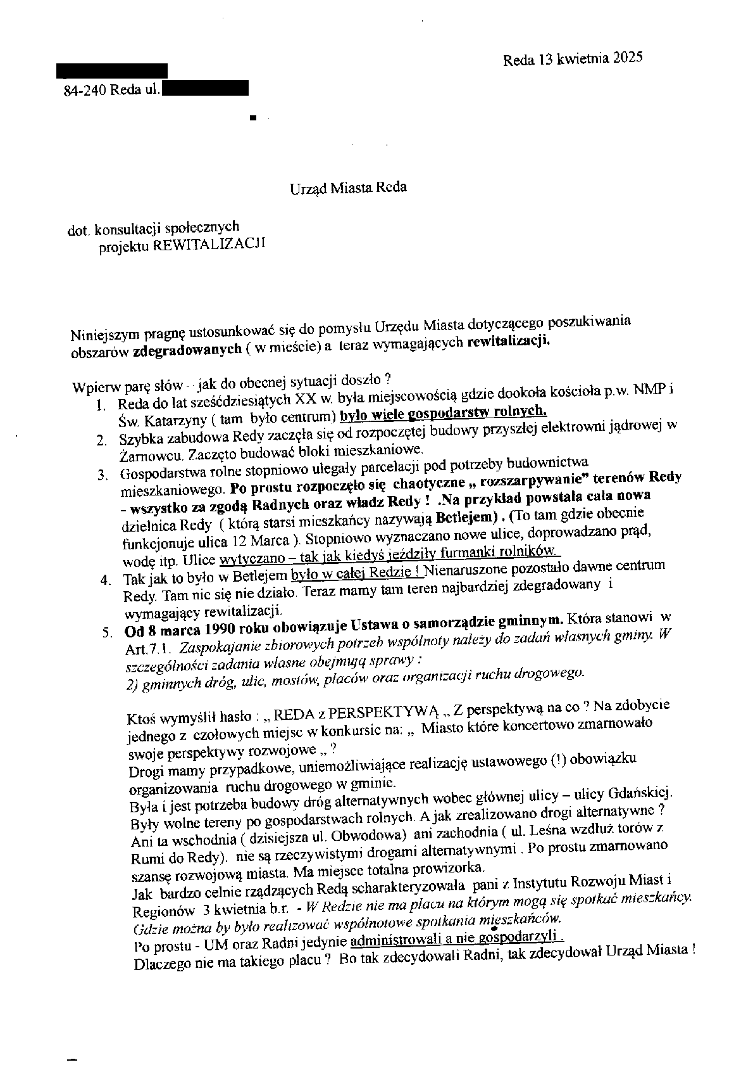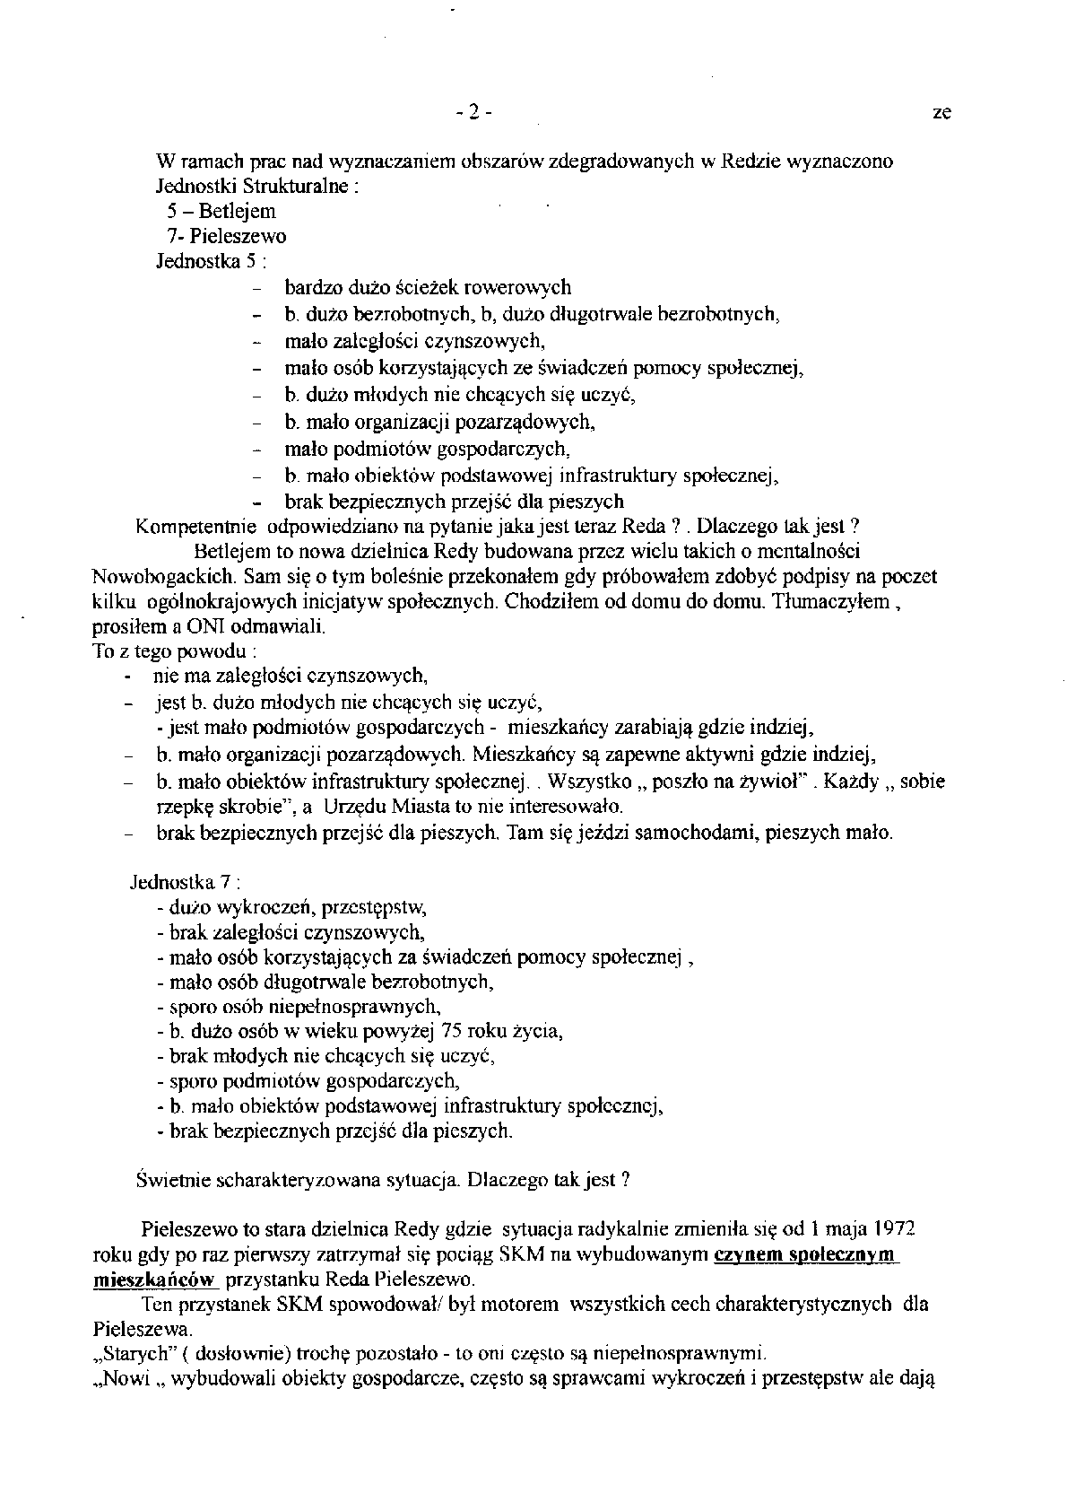
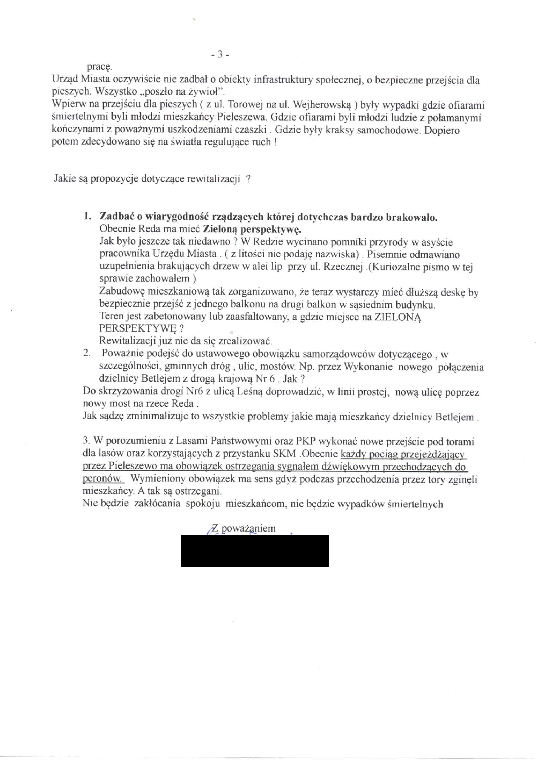

https://bip.reda.pl/dokumenty/8897

